گزارش برگزاری مراسم سوگواری ابا عبدالله الحسین (ع) در خوابگاه:
باسمه تعالی
همزمان با فرارسیدن هفته دوم محرم در خوابگاه دانشگاه فرهنگیان، پردیس الزهرا(س) سمنان، به مدت 10 شب مراسم ذیل با همکاری بسیج، هلال احمر و هیئت مذهبی برگزار گردید:
- برگزاری نماز جماعت و زیارت عاشورا:
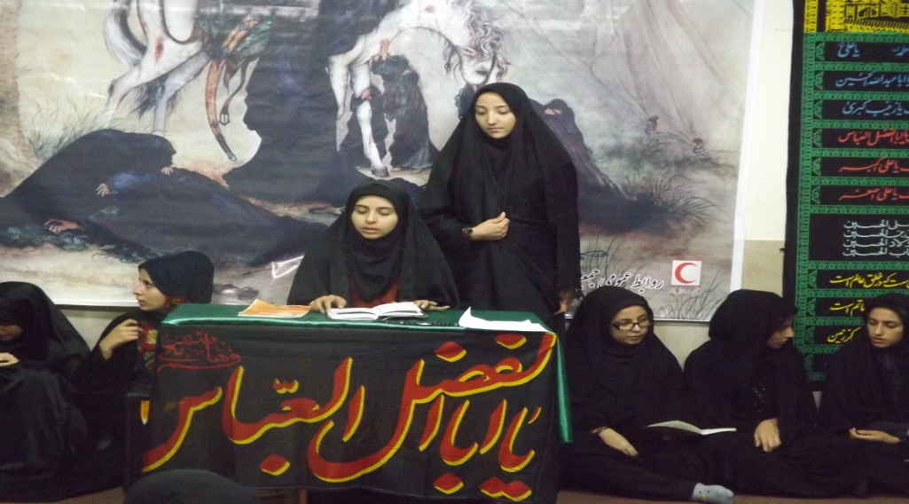
- بازسازی واقعه کربلا و پیوند آن با شهدای انقلاب اسلامی در نمازخانه خوابگاه
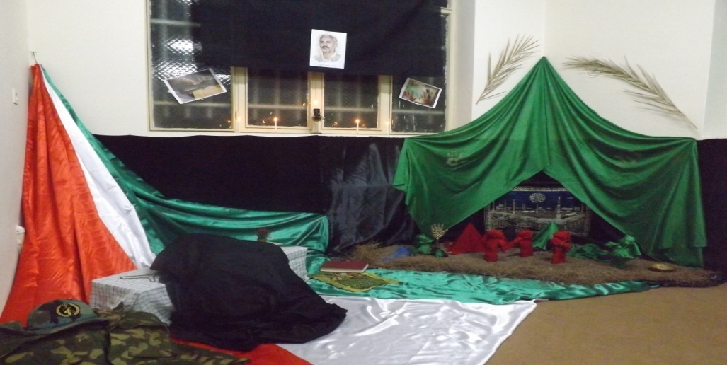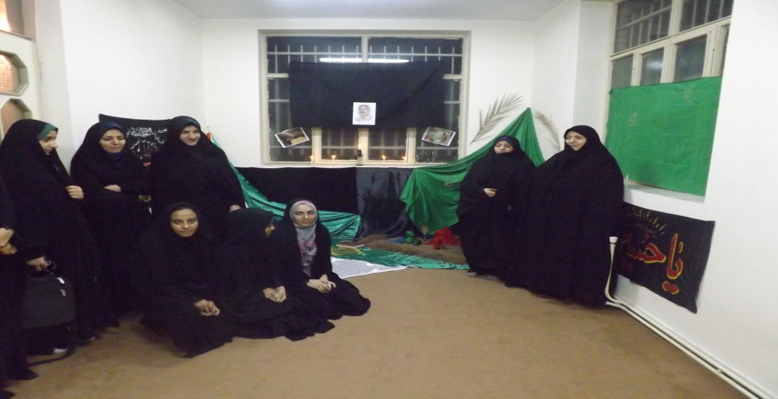
- برپایی غرفه نماز و فروش اقلام نماز
- بازدید وشرکت سرپرست محترم پردیس و کارکنان درمراسم یکی از این شب ها
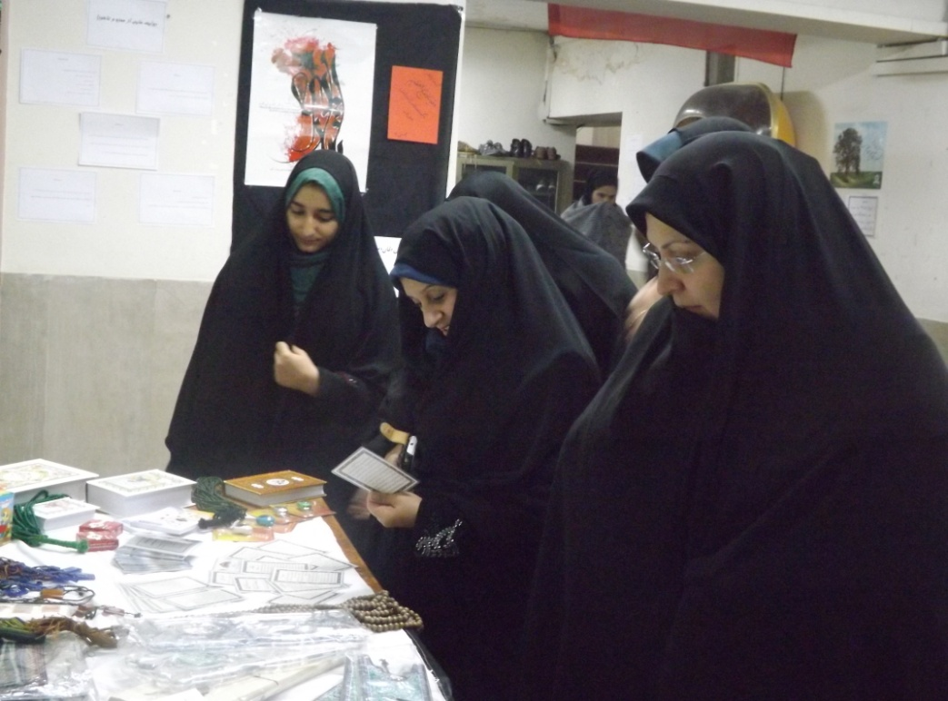
- قرائت متن درمورد سیره ی زندگی امام حسین(ع) .
- مداحی توسط دانشجو معلمان.
- تهیه و پخش بروشور و کارت های حدیث و صلوات.
- سخنرانی ومداحی توسط مداح مدعو ازبسیج.
- پذیرایی توسط کانون هلال احمربا هماهنگی سازمان هلال احمر شهرستان
